山西大学2016级 电本等专业

《线性代数》试卷（A）
命题教师：沙婵娟 审核人：施泱 2016—2017学年第二学期
题号 | 一 | 二 | 三 | 四 | 五 | 六 | 总分 | 阅卷教师
得分

- 填空题（5*3=15分）



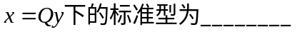
- 选择题（5*3=15分）
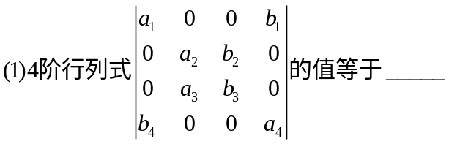
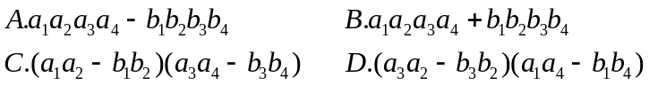

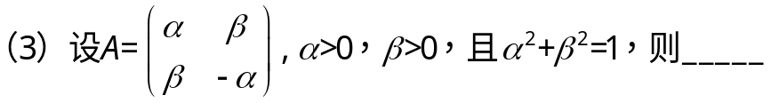
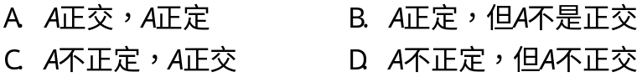

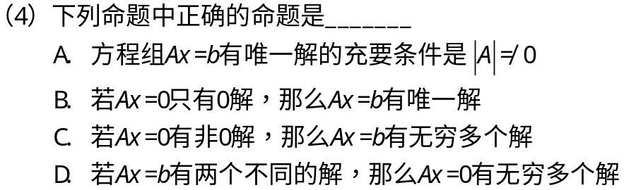

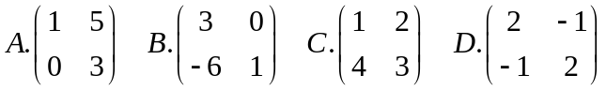
- 解答题（共70分）

